
Technické služby města Pelhřimova,
příspěvková organizace,
Myslotínská 1740, 393 01 Pelhřimov
IČO : 49056689 DIČ:CZ49056689
Tel.565323138 Fax:565325638 E-mail: xxxxx@tspe.cz
Bankovní spojení :

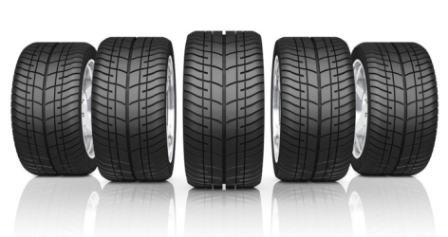
Pneuservis Šebera
Hodějovická 2028
Pelhřimov, 393 01
IČ:07230401
DIČ:CZ07230401

O B J E D N Á V K A č. 2019 – OH - 298 - HU

Objednávám u Vás pneumatiky na tyto vozy:

PEI 15-67 | 2/4 | 50 182Kč
2J4 2228 | 2/2 | 7 000Kč
1J0 2986 | 2/2 | 3 600Kč
3J2 3164 | 2/0 | 3 598Kč
3J4 5558 | 2/0 | 17 700Kč

Cena: 82 080Kč (cena bez DPH)

Datum dodání: Do 19.10.2019

Platba: Fakturou

Dodavatelská faktura musí obsahovat uvedené nebo významově totožné znění:
„Vystavitel daňového dokladu čestně prohlašuje, že není v insolvenčním ani obdobném řízení, a že se zavazuje zde vyčíslenou DPH uhradit včas a řádně příslušnému správci daně.“

Zpracoval: xxxxx
Technický pracovník

Schválil: xxxxx
Vedoucí udržby

Ing. Pavla LICEHAMMEROVÁ
Ředitelka TSmP

V Pelhřimově dne 9.10.2019

From: pneuservis.sebera@tiscali.cz [mailto:pneuservis.sebera@tiscali.cz]
Sent: Friday, October 18, 2019 10:30 AM
To: xxxxx
Subject: RE: Pneumatiky - TSPE

Dobrý den,

Potvrzuji Vám objednávku 2019-OH-298-HU

xxxxx

Jiří Šebera Pneuservis
Hodějovická 2028
393 01 Pelhřimov

Phone : 565
Mobil :
Web : www.pneuservis-sebera.cz

